メモの取り方 エクササイズ・シート 1 (教員版)

- 音声を聞いて、枠内にメモを取るように指導します。読み上げるスピードや回数は学習者の能力に 応じて調整して下さい。
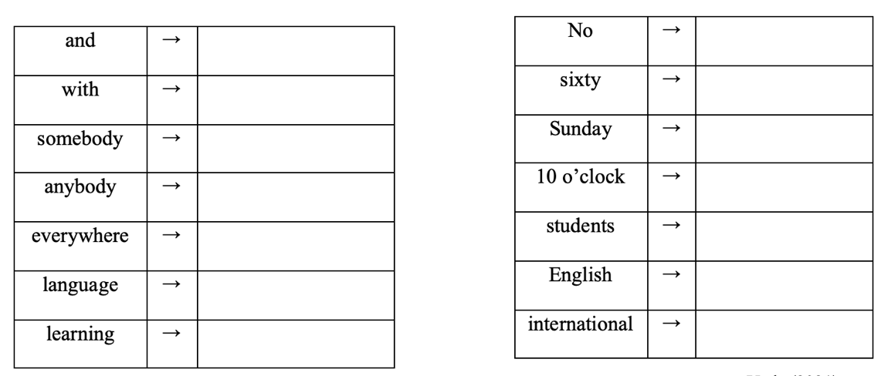
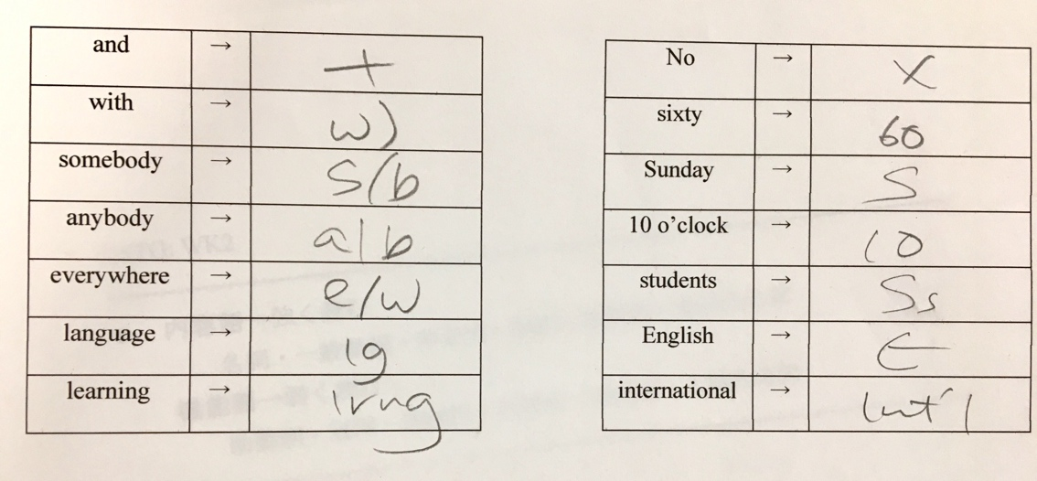 ＜メモの例＞

- 複数のクラスメートのメモと自分のメモを比較させて、他者からも学ぶよう指導します。良いメモだと思えば次回から使うように指導します。上記は、筆者によるメモの例ですが、担当教員自らのメモも 紹介して下さい。
- 一番重要なことは、「リスニングにおいて何故メモを取ることが重要なのか」を理解させることです。話し言葉の速度は、書く速度の何倍も『速く』、聞いた瞬間に理解できてもそれら全てを記憶することは出来ないからメモを取る必要がある、ということを指導します。この観点からメモを取る際に漢字は使用しないことも指導します。重要なことは、「聞き取ったことをメモできたかどうか」であるので、スペルミスや句読点に関するミスは問いません。
- 次に、メモを元に元の単語や文を「復元」するよう指導します。
- 最後に、読み上げられた語句が何であったかを発表します。必要に応じて教科書を用い、メモの取り方のアクティビティーを追加します。手順は以下の通りです。

- ディクテーションをさせたい箇所が掲載されている教科書のページをコピーします。
- 聞き取らせたい内容語の部分を修正テープで隠します。
- 上記の(イ)を人数分、コピーします。

